QR codes du plan de travail “Transformations chimiquesʺ
- Étape 1
https://www.kartable.fr/ressources/physique-chimie/exercice/identifier-les-reactifs-les-produits-et-les-especes-spectatrices-dune-reaction-chimique/50036/140716
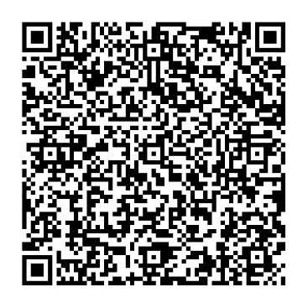

- Étape 2
https://www.youtube.com/watch?v=5T4l93Tb_p0
https://www.youtube.com/watch?v=WBpTV95tE9M
https://www.unamur.be/sciences/enligne/transition/chimie/fichesderevision/revision7/equilibrerexercices1.htm

- Étape 3
https://www.youtube.com/watch?v=k0VJVTy5280
https://www.youtube.com/watch?v=d8s3i9Iclto&list=PLfxQVoWt4IEFeKCHm8yMOXI7CNPHNlmiH&index=6
https://www.youtube.com/watch?v=tB6JLLjmrII

- Étape 4
https://www.dailymotion.com/video/xcxzix

